وضعية
ما نسبة مساحة المنطقة المظللة إلى مساحة متوازي الأضلاع ABCD، في كل حالة من الحالات الآتية:

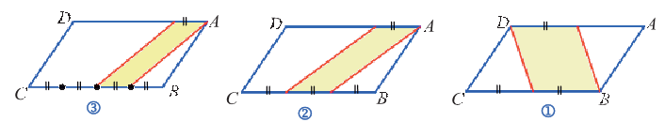
أحسب مساحة كل من متوازيات الأضلاع الآتية:
